2019届高三物理电磁感应典例

一、基本点：

1、感应电流产生条件：

闭合回路不产生感应电流条件：

2、感应电流方向判断：

3、感应电动势大小：

（1）平均感应电动势

（2）导体棒平动切割磁感线

（3）导体棒转动切割磁感线

（4）线框在磁场中绕垂直磁场轴运动Em=

S⊥B

S∥B

4、闭合电路欧姆定律

产生感应电动势导体两端电压

5、电路中产生焦耳热

6、电路中产生电量

7、变压器原副线圈电压、电流、功率与匝数关系

8、变压器原副线圈电压、电流、功率与负载关系

二、典型例题

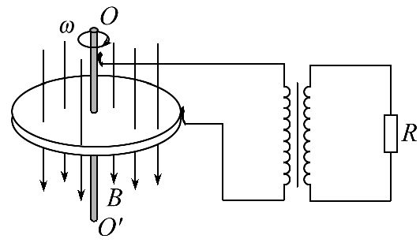1.如图所示,水平金属圆盘置于磁感应强度为*B*、方向竖直向下的匀强磁场中,圆盘绕金属转轴*OO′*以角速度*ω*沿顺时针方向匀速转动,铜盘的中心及边缘处分别用金属滑片与一理想变压器的原线圈相连。已知圆盘半径为*r*,理想变压器原、副线圈匝数比为*n*,变压器的副线圈与一电阻为*R*的负载相连。不计铜盘及导线的电阻,则下列说法正确的是(　　)

A.变压器原线圈两端的电压为*Bωr2*

B.变压器原线圈两端的电压为学科网(www.zxxk.com)--教育资源门户，提供试卷、教案、课件、论文、素材及各类教学资源下载，还有大量而丰富的教学相关资讯！学科网(www.zxxk.com)--教育资源门户，提供试卷、教案、课件、论文、素材及各类教学资源下载，还有大量而丰富的教学相关资讯！*Bωr2*

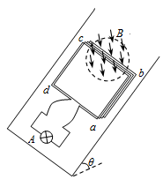C.通过负载*R*的电流为学科网(www.zxxk.com)--教育资源门户，提供试卷、教案、课件、论文、素材及各类教学资源下载，还有大量而丰富的教学相关资讯！学科网(www.zxxk.com)--教育资源门户，提供试卷、教案、课件、论文、素材及各类教学资源下载，还有大量而丰富的教学相关资讯！

D.通过负载*R*的电流为学科网(www.zxxk.com)--教育资源门户，提供试卷、教案、课件、论文、素材及各类教学资源下载，还有大量而丰富的教学相关资讯！学科网(www.zxxk.com)--教育资源门户，提供试卷、教案、课件、论文、素材及各类教学资源下载，还有大量而丰富的教学相关资讯！

2.如图所示，粗糙斜面的倾角θ=37°，半径r=0.5m的圆形区域内存在着垂直于斜面向下的匀强磁场。一个匝数n=10匝的刚性正方形线框abcd，通过松弛的柔软导线与一个额定功率P=1.25W的小灯泡A相连，圆形磁场的一条直径恰好过线框bc边。已知线框质量m=2kg，总电阻R0=1.25Ω，边长L>2r，与斜面间的动摩擦因数μ=0.5。从t=0时起，磁场的磁感应强度按B=2－2t/π (T)的规律变化。开始时线框静止在斜面上，在线框运动前，灯泡始终正常发光。设最大静摩擦力等于滑动摩擦力，g取10m/s2，sin37°=0.6，cos37°=0.8。求：⑴线框不动时，回路中的感应电动势E⑵小灯泡正常发光时的电阻R⑶线框保持不动的时间内，小灯泡产生的热量Q。

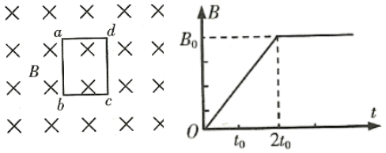3.如图甲所示，*N*匝矩形闭合导线框*αbed*处于匀强磁场中，线框电阻为*R*，*αb、αd*的边长分别为*L*l、*L*2 ;磁感应强度*B*的大小随时间变化的规律如图乙所示. 求(1) 0~2*t*0时间内，回路中电流*I*1的学科网(www.zxxk.com)--教育资源门户，提供试卷、教案、课件、论文、素材及各类教学资源下载，还有大量而丰富的教学相关资讯！大小和方向; (2)*t*0时刻*ab*边受到的安培力大小*F*; (3)在2*t*0时刻后线框绕*cd*边以角速度*ω*匀速转动，计算线框中感应电流的有效值*I*2，并求线框从中性面开始转过90°的过程中，通过导线横截面的电量*q*.

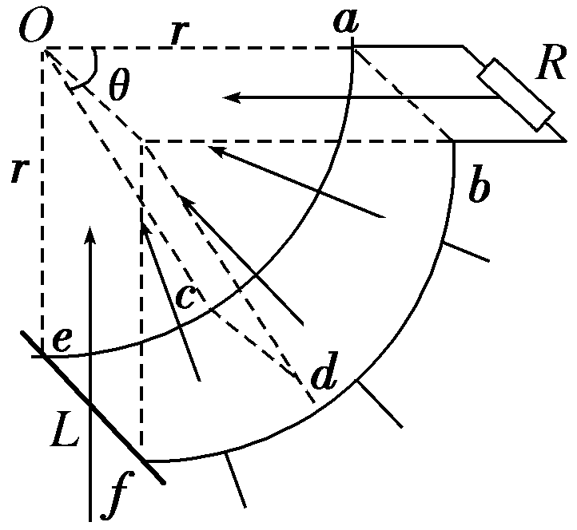4.如图所示，两根半径为*r*的1/4圆弧轨道间距为*L*，其顶端*a*、*b*与圆心处等高，轨道光滑且电阻不计，在其上端连有一阻值为*R*的电阻，整个装置处于辐向磁场中，圆弧轨道所在处的磁感应强度大小均为*B*。将一根长度稍大于*L*、质量为*m*、电阻为*R*0的金属棒从轨道顶端*ab*处由静止释放。已知当金属棒到达如图所示的*cd*位置(金属棒与轨道圆心连线和水平面夹角为*θ*)时，金属棒的速度达到最大；当金属棒到达轨道底端*ef*时，对轨道的压力为1.5*mg*。求：(1)当金属棒的速度最大时，流经电阻*R*的电流大小和方向；(2)金属棒滑到轨道底端的整个过程中流经电阻*R*的电量；(3)金属棒滑到轨道底端的整个过程中电阻*R*上产生的热量。

5．如图甲所示，一边长*L*=2.5m、质量*m*=0.5kg的正方形金属线框，放在光滑绝缘的水平面上，整个装置放在方向竖直向上、磁感应强度*B*=0.8T的匀强磁场中，它的一边与磁场的边界*MN*重合。在水平力*F*作用下由静止开始向左运动，经过5s线框被拉出磁场。测得金属线框中的电流随时间变化的图像如乙图所示，在金属线框被拉出的过程中。⑴求通过线框导线截面的电量及线框的电阻；

*M*

*N*

*B*

甲

乙

0

*I*/A

*t*/s

1

2

3

6

4

5

0.2

0.4

0.6

⑵写出水平力*F*随时间变化的表达式；⑶已知在这5s内力*F*做功1.92J，那么在此过程中，线框产生的焦耳热是多少？

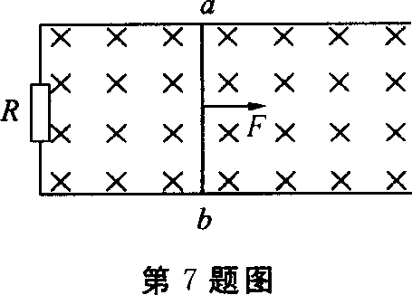6．如图所示，间距为d的光滑平行金属导轨，水平放置在竖直向下的、磁感应强度为B的匀强磁场中，一端接有阻值为R的电阻．一质量为m、电阻为r的导体棒ab放置在导轨上，在外力F作用下从t=0时刻开始运动，其速度规律为v=vmsinωt．不计导轨电阻及感应电流产生的磁场对原磁场的影响，求：⑴电阻R上的发热功率；⑵从t=0到时间内外力F所做的功．

7.如图是某学习小组在空旷的场地上做“摇绳发电实验”的示意图．他们将一铜芯线像甩跳绳一样匀速摇动，铜芯线的两端分别通过细铜线与灵敏交流电流表相连．摇绳的两位同学的连线与所在处的地磁场（可视为匀强磁场）垂直．摇动时，铜芯线所围成半圆周的面积*S*=2m2，转动角速度*ω*=rad/s，用电表测得电路中电流*I*=40μA，电路总电阻*R*=10Ω，取．

（1）求该处地磁场的磁感应强度*B*；（2）从铜芯线所在平面与该处地磁场平行开始计时，求其转过四分之一周的过程中，通过电流表的电量*q*；（3）求铜芯线转动一周的过程中，电路产生的焦耳热*Q*．